Guía de la pel·lícula
El cinema entès com un art que ens afecta, que ens emociona, que ens fa pensar, que ens porta al diàleg, que ens pot fer més bones persones...

El cinema entès com un art que il·lumina la nostra raó i mobilitza les nostres emocions.

El cinema entès com un art que ens permet fer un viatge, un viatge-ficció on podem aprendre coses meravelloses, on podem explorar, trobar, entendre, descobrir vides, histories, gestos, idees, testimonis, que ens canvien la vida.

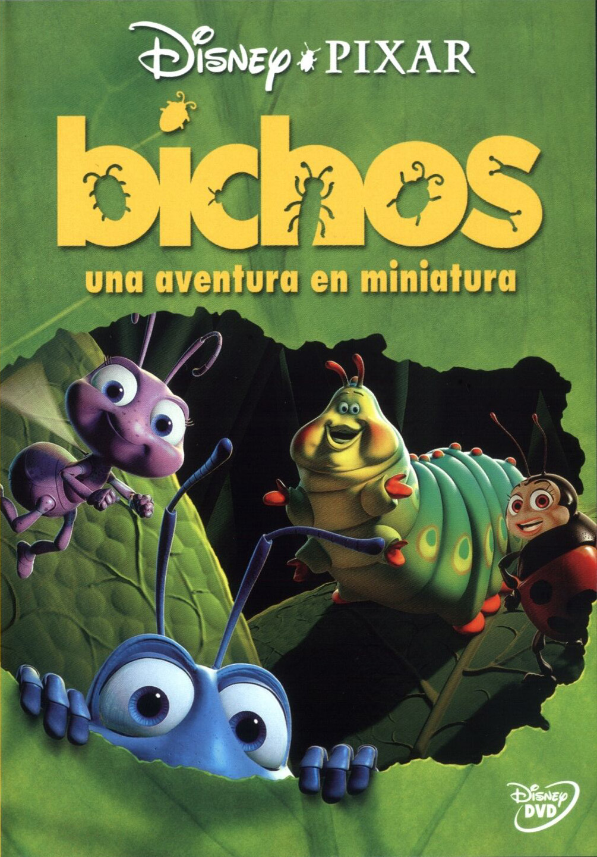

Si el cinema només és passar una bona estona ja no és un art

Parròquia santa Maria de Cardedeu

Bichos

1. Ficha didáctica
Año: 1998
País: EE.UU.
Dirección: John Lasseter
Guión: Andrew Stanton, Don McEnery, Bob Shaw
Música: Randy Newman
Fotografía: Sharon Calahan
Duración: 105 min.
Género: Animación

2.Sinopsis
Un grupo de saltamontes asalta cada verano la colonia de hormigas donde vive Flik, con el fin de que éstas les entreguen la comida que han recogido durante el invierno. Un día, Flik abandona el hormiguero en busca de insectos guerreros que les ayuden a defenderse de los temibles saltamontes, pero lo que recluta es una troupe circense. (FILMAFFINITY)

3.¿Por qué “Bichos” es una película vocacional?
Esta película de John Lasseter nos ofrece algunos elementos que nos pueden ayudar a tratar el tema de la vocación con los más jóvenes.
La historia está centrada en un hormiguero que vive esclavo de los saltamontes. Cada estación las hormigas tienen que ofrecer una cantidad suficiente de comida a sus opresores para evitar ser molestados. Siempre es la misma historia: los saltamontes vienen, comen y se van. O dicho de otro modo: las hormigas recogen la comida y los saltamontes se la comen. Siempre ha sido así, y siempre será. Ese es el lugar que le corresponde a las hormigas.
Pero en esa isla encontramos a Flik, un joven creativo que tiene la mala suerte de meter siempre la pata. Queriendo ayudar con sus inventos no consigue otra cosa que perjudicar a toda la comunidad echando a perder la ofrenda preparada, aunque él “sólo pretendía ayudar”. Ahora los saltamontes piden el doble de su ración en un corto período de tiempo.
El problema de Flik es que se ve diferente a los demás. Pero el grupo le pide que sea como todos, que se someta a lo que siempre se ha hecho, que, en definitiva, no piense. Su autoestima corre el peligro de caerse por los suelos: “Lamento ser como soy” llegará a decir. Pero lo bueno de Flik es que no cree que la situación tenga que ser siempre así. No cree que la vida de las hormigas sea la de ser esclavas y trabajar para los saltamontes. Tiene algo muy claro: la solución (¿salvación?) tiene que venir de fuera. Es necesario salir para encontrar la ayuda.
Pero la idea de “salir” de la isla donde se encuentra su hormiguero parece algo imposible para sus colegas, una locura. En la opinión de los demás, Flik está condenado al fracaso. Pero le dejan salir porque prefieren que esté fuera de la comunidad. No obstante, Flik representa el idealismo, la utopía, por eso no se corta cuando sale volando y gritando “por las hormigas oprimidas del mundo”. Ese es su sueño, la lucha contra la opresión de su pueblo.
Un día Flik se encuentra de vuelta habiendo realizado la misión a la que se comprometió: trae un grupo de “guerreros” que les ayudarán a liberarse de los saltamontes. Pero la verdad es que es un grupo de circo que no tiene ninguna voluntad de luchar contra nadie. Todo lo que intentará Flik será un fracaso que pondrá en peligro la comunidad. Se le echará en cara que ha mentido a todo el mundo. Llegamos a lo inevitable: Flik será expulsado de la comunidad.
Flik se siente un fracasado. Sin embargo la cuadrilla circense le agradece el que les haya encontrado. Gracias a él ellos han crecido, por eso ellos confían en él. Este gesto de confianza y el regreso de la pequeña Dot pidiendo ayuda le harán volver para salvar a la comunidad.
Así Flik no se dejará pisotear. No acepta el lenguaje de Hopper: “eres despreciable, eres una hormiga, sois rastreras puestas en la tierra para servir”. Con él cambia la historia: “las hormigas recogen la comida, las hormigas se comen la comida y los saltamontes se largan”. En definitiva, Flik ha devuelto a la comunidad la esperanza, la dignidad y la vida, que ya es bastante.
No conviene olvidar que junto a Flik hay dos personajes que también evolucionan. Primero es la princesa Atta que está aprendiendo su trabajo. Ella cree que todos piensas que no está a la altura. También tiene problemas de autoestima. Luego está el tema de la pequeña Dot que quisiera volar cuando todavía no tiene alas. Tiene que saber esperar a que se desarrolle todo su cuerpo.
Con todo ello, “Bichos” nos ofrece la posibilidad de tocar varios temas vocacionales: las capacidades y dones que Dios nos ha dado y que hay que producir (la semilla), la verdad, el servicio a la comunidad, en trabajo en grupo, la autoestima, la justicia y la libertad.

4.Materiales para trabajar la película

4.1. Ver y analizar
- ¿Cuál es la situación en la que se encuentran las hormigas de la isla? ¿Cómo perciben esta situación las propias hormigas?
- ¿Quién es Flik? ¿Cuáles son los dones que tiene? ¿Cómo los utiliza?
- ¿Por qué Flik se siente un fracasado? ¿Cómo consigue superar esta frustración?
- ¿Cómo evolucionan los personajes de las princesas Atta y Dot?
- ¿Qué se dice de la verdad en la película?
- ¿Cómo se refleja en la película la idea de la vida y el trabajo en grupo?
- ¿Qué otro título pondrías a la película?

4.2. Nos interpela
- ¿Qué situaciones conoces tú de nuestro mundo que reflejen la situación de las hormigas? ¿Quiénes viven hoy oprimidos? ¿Dónde hay necesidad de justicia?
- ¿En qué sentido te sientes identificado con Flik?
- ¿Cuáles son los dones que Dios te ha dado? ¿Cómo los estás utilizando?
- ¿Has traicionado alguna vez la confianza que ha puesto en ti por culpa de la mentira?
- ¿Sabes trabajar en grupo? Pon ejemplos
- ¿Qué puedes hacer tú por una mayor justicia en el mundo?
- ¿A quién y cómo puedes tú ayudar?

4.3. Oramos
Tot el contingut d’aquesta fitxa i el desenvolupament d’aquest apartat de pregaria el podeu trobar a www.cineyvocacion.org
Materials de Carlos Comendador
- Oración: Estamos sedientos
Estamos sedientos
pero acudimos a otras fuentes a saciarnos:
sus anuncios nos regalan la “felicidad” en una bandeja
y volvemos a ellos una y otra vez.
Tenemos sed de Justicia,
pero tratamos de calmarla dando un vistoso donativo de vez en cuando.
Tenemos sed de un mundo más igualitario,
pero se nos quita al llegar las vacaciones
y hacer bellos planes de viajar para “dorar” la piel en exóticos lugares en los que gastar tanto,
es una indudable ofensa para tantos y tantas pobres.
Tenemos sed de compartir,
pero, cuando organizamos fastuosos banquetes – en comuniones, bodas….-
o preparamos la fiesta de Navidad, en nuestras mesas se despilfarra,
se desaprovecha y se tira y después,
lo justificamos todo porque eso sabemos hacerlo muy bien.
Tenemos sed de perdón y paz,
pero armamos un lío tremendo por cualquier tontería y guardamos viejas deudas.
nos sigue costando mucho perdonar y olvidar.
Tenemos sed, Señor, pero, como ves, se nos nota poco.
Danos sed. Haz que pasemos auténtica sed, para que hablemos menos
y aprendamos a ser más coherentes.
(Juanjo Elezkano)
- Los seguidores de Jesús:
- Palabra de Dios: Mt 25, 14-30
- Momento para la reflexión personal en torno a la Palabra de Dios y a partir del debate de la película. Se puede compartir también con el grupo.
- Poema: Voy a tu encuentro Señor
- Oración por los jóvenes:
- Padrenuestro

